
ỦY BAN NHÂN DÂN THÀNH PHỐ HỒ CHÍ MINH
TRƯỜNG ĐẠI HỌC SÀI GÒN
KHOA CÔNG NGHỆ THÔNG TIN



BÁO CÁO CÁ NHÂN
CÁC CÔNG NGHỆ LẬP TRÌNH HIỆN ĐẠI

ĐỀ TÀI:
TÌM HIỂU VÀ XÂY DỰNG DỊCH VỤ BACKEND VỚI NESTJS

Giảng viên hướng dẫn: Phạm Thi Vương

Sinh viên thực hiện: Đoàn Tuấn Tài – 3122410365
Lớp môn học: DCT1222
Năm học: 2026-2027

Thành phố Hồ Chí Minh, năm 2026
Nhận xét và đánh giá của giảng viên
………..………..………..………..………..………..………..………..………..………..………..………..………..………..………..………..………..………..………..………..………..………..………..………..………..………..………..………..………..………..………..………..………..………..………..………..………..………..………..………..………..………..………..………..………..………..………..………..………..………..………..………..………..………..………..………..………..………..………..………..………..………..………..………..………..………..………..………..………..………..………..………..………..………..………..………..………..………..………..………..………..………..………..………..………..………..………..………..………..………..………..………..………..………..………..………..………..………..………..………..………..………..………..………..………..………..………..………..………..………..………..………..………..………..………..………..………..………..………..………..………..………..………..………..………..………..………..………..………..………..………..………..………..………..………..………..………..………..………..………..………..………..………..………..………..………..………..………..………..………..………..………..………..………..………..………..………..………..………..………..………..………..………..………..………..………..………..………..………..………..………..………..………..………..………..………..………..………..………..………..………..………..………..………..………..………..………..………..………..………..………..………..………..………..………..………..………..………..………..………..………..
MỤC LỤC
DANH MỤC HÌNH ẢNH 3
CHƯƠNG I: GIỚI THIỆU TỔNG QUAN 4
I. Mục tiêu của dự án và báo cáo cá nhân 4
II. Phạm vi công việc cá nhân 4
III. Đóng góp cá nhân 5
1. Vai trò của bản thân trong dự án 5
2. Các nhiệm vụ đã thực hiện cụ thể 6
CHƯƠNG II: KẾT LUẬN VÀ HƯỚNG PHÁT TRIỂN 16
1. Kết luận 16
2. Hướng phát triển 16

DANH MỤC HÌNH ẢNH
Hình 1. Ảnh mã nguồn phương thức SeedRolesAsync và SeedAdminUserAsync………….6
Hình 2. Ảnh bộ kiểm thử đơn vị AuthFlowTests……………………………………… 7
Hình 3. Ảnh mã nguồn ModerationController và cấu hình Policy CanModerateListings ……………………………………………………………...8
Hình 4. Ảnh mã nguồn xử lý Approve và Reject tin đăng trong ModerationController
........................................................................................................................................... 10
Hình 5. Ảnh điểm cuối truy vấn hàng đợi và tổng hợp số liệu thống kê Dashboard..........................................................................................................................11
Hình 6. Ảnh bộ kiểm thử đơn vị ModerationFlowTests với xUnit…………………12
Hình 7. Ảnh Consumer xử lý trừ tiền ví DeductWalletConsumer trong hạ tầng Message Broker…………………………………………………………………….13
Hình 8. Ảnh mã nguồn ListingExpirationJob và cấu hình lịch trình kích hoạt Quartz.NET…………………………………………………………………………14
Hình 9. Ảnh mã nguồn cấu hình Serilog và định dạng log có cấu trúc trong PropNestJsonFormatter…………………………………………………………….15

CHƯƠNG I: GIỚI THIỆU TỔNG QUAN

I. Mục tiêu của dự án và báo cáo cá nhân
Trong bối cảnh các hệ thống web hiện đại ngày càng phát triển theo kiến trúc hướng dịch vụ và API-first, việc xây dựng backend hiệu năng cao, bảo mật và có khả năng mở rộng là yêu cầu tất yếu.
Môn học Các công nghệ lập trình hiện đại nhằm trang bị cho sinh viên kiến thức thực tiễn về xây dựng hệ thống backend chuyên nghiệp, tối ưu cơ sở dữ liệu và xử lý các quy trình giao dịch phân tán.
Trong đồ án này, nhóm phát triển hệ thống backend cho nền tảng đăng tin bất động sản PropNest, với các chức năng chính:
● Quản lý người dùng và xác thực tài khoản
● Quản lý tin đăng bất động sản và lịch sử biến động
● Quản lý ví tài khoản và giao dịch tài chính
● Quy trình Saga điều phối mua gói dịch vụ nâng cấp tin VIP
● Kiểm duyệt tin đăng và thống kê hệ thống
Báo cáo cá nhân này tập trung mô tả chi tiết:
● Phần công việc đã thực hiện
● Quy trình thiết kế và triển khai
● Các vấn đề gặp phải và cách giải quyết
● Kinh nghiệm thực tế rút ra

II. Phạm vi công việc cá nhân
Trong quá trình thực hiện đồ án, bản thân được phân công phụ trách các module liên quan đến quản lý ví tài khoản, giao dịch tài chính và quy trình Saga điều phối mua gói dịch vụ:
Nhóm chức năng Wallet (Ví tài khoản)
● Khởi tạo ví người dùng (CreateWallet)
● Xem thông tin số dư (GetBalanceByUserId)
● Nạp tiền vào ví (TopUpAsync)
● Trừ tiền ví có ưu tiên khuyến mãi (Charge)
● Hoàn trả tiền vào ví khi giao dịch hủy (Refund)
Nhóm chức năng Quản lý Giao dịch (Transaction Ledger)
● Lưu bản ghi giao dịch (AddTransactionAsync)
● Lấy lịch sử giao dịch theo người dùng (GetTransactionsByUserIdAsync)
● Phân trang và lọc loại giao dịch (TopUp, Charge, Refund)
Nhóm quy trình Saga Mua gói (PurchasePackageSaga)
● Khởi tạo quy trình mua gói (StartPurchaseAsync)
● Quy trình State Machine PurchasePackageSaga điều phối sự kiện
● Consumer trừ tiền ví (DeductWalletConsumer)
● Consumer nâng cấp tin (UpgradeListingConsumer)
● Consumer hoàn tiền ví tự động (RefundWalletConsumer)
● Kiểm tra Idempotency chống trừ tiền và nâng cấp lặp lại
Nhóm hạ tầng Outbox và Giao diện Seller
● Xuất bản thông điệp Outbox (MassTransitOutboxPublisher)
● Cấu hình MassTransit và RabbitMQ Broker
● Giao diện ví và nạp tiền phía Seller Portal (WalletController)

III. Đóng góp cá nhân

1. Vai trò của bản thân trong dự án
Trong đồ án hệ thống quản lý và đăng tin bất động sản PropNest, bản thân đảm nhận vai trò Backend Developer, chịu trách nhiệm trực tiếp thiết kế, hiện thực hóa các phân hệ nghiệp vụ cốt lõi ở tầng backend, bao gồm:
- Xây dựng hệ thống API kiểm duyệt tin đăng và trang quản trị Admin.
- Hiện thực hóa logic xử lý bất đồng bộ trong chuỗi giao dịch tài chính (Consumer trừ tiền ví).
- Phát triển các tác vụ nền tự động hóa định kỳ (Background Jobs xử lý tin hết hạn).
- Xây dựng bộ kiểm thử đơn vị tự động (Unit Tests) cho các phân hệ bảo mật và kiểm duyệt.
Các chức năng được xây dựng nhằm bảo đảm tính toàn vẹn dữ liệu, hiệu năng cao và tuân thủ chặt chẽ theo các nguyên lý của mô hình Modular Monolith kết hợp Clean Architecture.

2. Các nhiệm vụ đã thực hiện cụ thể
2.1. Cấu hình Khởi tạo Dữ liệu Mặc định (Seed Default Roles & Admin User)
Thiết lập cơ chế tự động khởi tạo dữ liệu nền tảng cho phân hệ Quản lý người dùng (ASP.NET Core Identity) khi ứng dụng Backend khởi động:
- Kiểm tra và tự động khởi tạo các vai trò mặc định trong hệ thống (Seller, Moderator, Admin) thông qua RoleManager<IdentityRole<long>>.
- Gán đồng thời hai vai trò Admin và Moderator cho tài khoản mặc định nhằm kích hoạt quyền lực kép (vừa quản trị cấu hình hệ thống, vừa kiểm duyệt tin đăng).
- Tích hợp kiểm tra idempotent: tự động bỏ qua nếu vai trò hoặc tài khoản đã tồn tại, tránh lỗi trùng lặp dữ liệu khi triển khai lại ứng dụng.
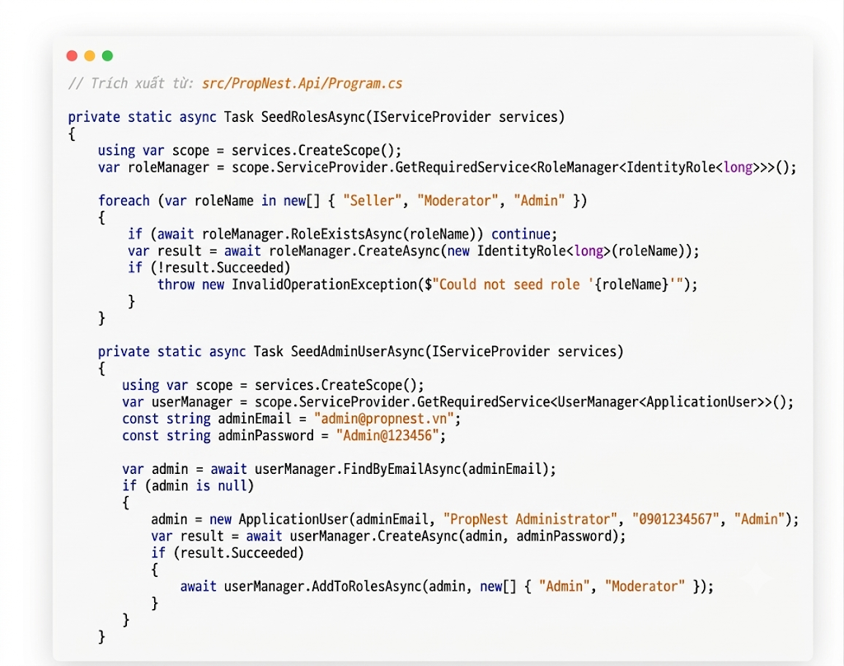
Hình 1. Ảnh mã nguồn phương thức SeedRolesAsync và SeedAdminUserAsync
2.2. Xây dựng Bộ Kiểm thử Luồng Xác thực (Unit Test Auth Flow)
Triển khai bộ kiểm thử đơn vị tự động toàn diện cho phân hệ định danh và phân quyền với thư viện xUnit:
- Kiểm thử chức năng Đăng ký tài khoản (Register): xác minh băm mật khẩu chuẩn PBKDF2 và gán vai trò mặc định Seller.
- Kiểm thử cơ chế phòng thủ: từ chối và cảnh báo lỗi khi đăng ký với email đã tồn tại trong hệ thống.
- Kiểm thử chức năng Đăng nhập (Login): xác thực tính chính xác của mật khẩu và cấp phát JWT Access Token hợp lệ.
- Kiểm thử cấu trúc Payload của JWT Token: xác minh tính toàn vẹn của các Claims quan trọng gồm sub (UserId), email, role, thời hạn (exp) và chữ ký bí mật đối xứng (SigningKey).
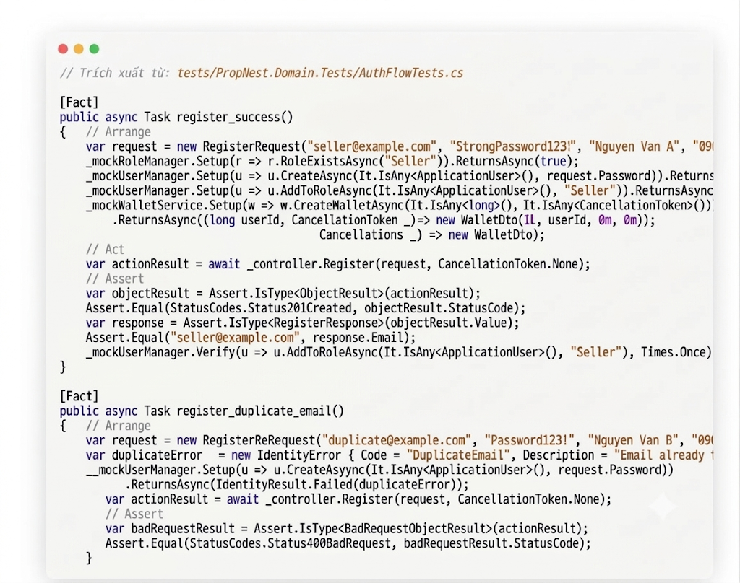
Hình 2. Ảnh bộ kiểm thử đơn vị AuthFlowTests
2.3. Xây dựng Moderation Controller & Cơ chế Phân quyền Policy-Based
Triển khai bộ điều khiển API trung tâm cho phân hệ kiểm duyệt bất động sản được bảo vệ bằng chính sách phân quyền nâng cao:
- Thiết lập tiền tố Route chuẩn RESTful: /api/v1/moderation.
- Đăng ký chính sách bảo mật kiểm duyệt CanModerateListings trong Program.cs, ràng buộc chặt chẽ yêu cầu người dùng phải sở hữu vai trò Moderator hoặc Admin.
- Gắn thuộc tính [Authorize(Policy = "CanModerateListings")] tại cấp độ lớp (Class-level) của ModerationController nhằm ngăn chặn mọi truy cập trái phép hoặc leo thang đặc quyền từ người dùng thông thường (Seller).
- Bơm phụ thuộc (Dependency Injection) các dịch vụ hạ tầng gồm ICurrentUser, IListingService và PropNestDbContext thông qua C# 12 Primary Constructor.
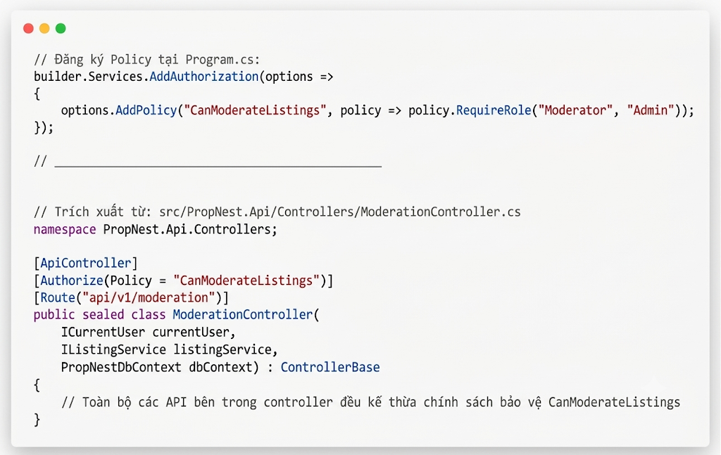
Hình 3. Ảnh mã nguồn ModerationController và cấu hình Policy CanModerateListings
2.4. Triển khai API Phê duyệt và Từ chối Tin đăng (Approve & Reject Endpoints)
Xây dựng logic nghiệp vụ chuyển đổi trạng thái và ghi nhận quyết định kiểm duyệt tin đăng:
- Điểm cuối POST /api/v1/moderation/listings/{listingId}/approve: kích hoạt phê duyệt tin đăng, chuyển trạng thái tin từ PendingModeration sang Published, tính toán thời gian bắt đầu và kết thúc chu kỳ hiển thị.
- Điểm cuối POST /api/v1/moderation/listings/{listingId}/reject: xử lý từ chối tin đăng kèm danh sách lý do vi phạm (ReasonsJson), chuyển trạng thái tin sang Rejected.
- Sử dụng JavaScriptEncoder.UnsafeRelaxedJsonEscaping trong System.Text.Json để mã hóa chuẩn UTF-8 cho lý do từ chối, triệt tiêu lỗi hiển thị chuỗi Unicode escape sequence (\uXXXX).
- Tự động tạo bản ghi lịch sử ListingHistory và biên bản đánh giá ModerationReview lưu vết ID kiểm duyệt viên thực thi (ReviewerUserId), phục vụ công tác thanh tra và kiểm toán.
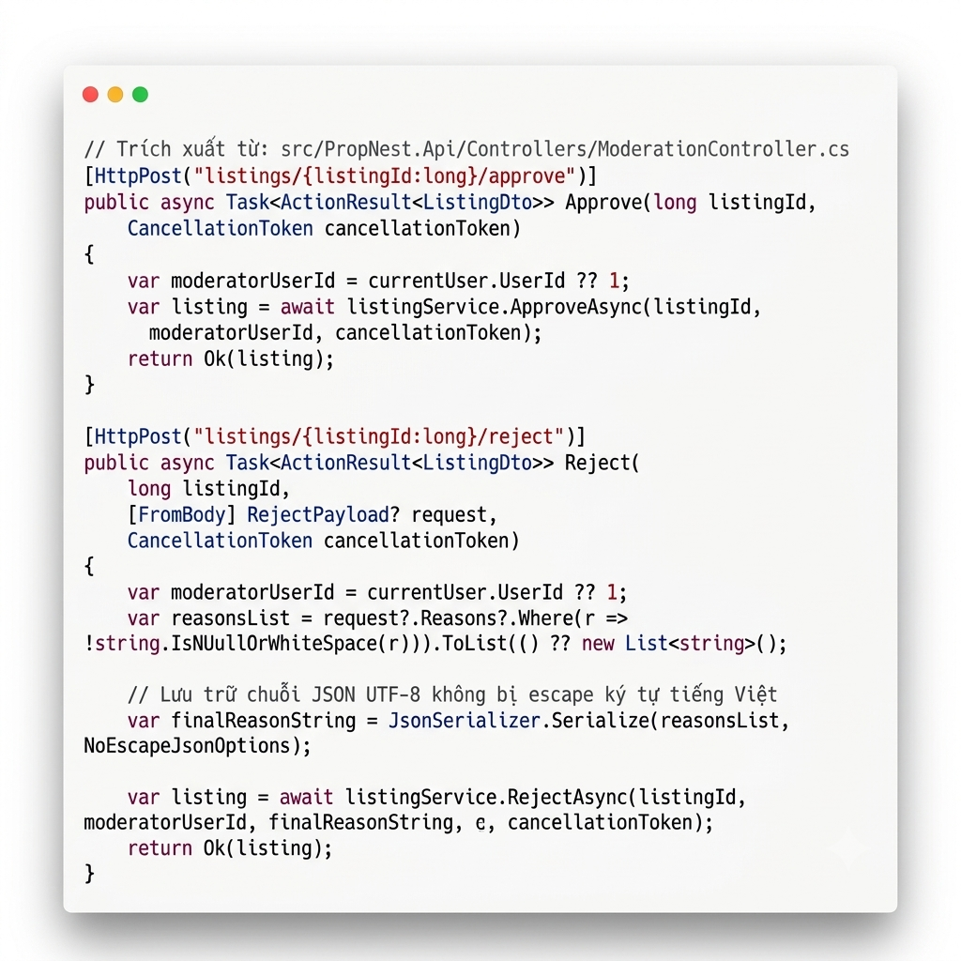
Hình 4. Ảnh mã nguồn xử lý Approve và Reject tin đăng trong ModerationController
2.5. Triển khai API Hàng đợi Kiểm duyệt và Thống kê Dashboard (Queue & Stats Endpoints)
Cung cấp các điểm cuối phục vụ truy vấn dữ liệu theo thời gian thực cho Cổng thông tin Quản trị viên:
- Điểm cuối GET /api/v1/moderation/listings và /listings/pending: truy vấn danh sách tin đăng đang chờ kiểm duyệt (PendingModeration) có phân trang và sắp xếp theo thời gian nộp tin.
- Điểm cuối GET /api/v1/moderation/listings/{listingId}: truy vấn thông tin chi tiết tin đăng cần duyệt kèm danh mục hình ảnh và thông tin liên hệ của người đăng.
- Điểm cuối GET /api/v1/moderation/dashboard-stats: thống kê thời gian thực cơ cấu tin đăng theo trạng thái (Published, PendingModeration, Rejected, Draft, Expired), số lượng người bán đang hoạt động và tổng quan biến động giao dịch ví tài chính.
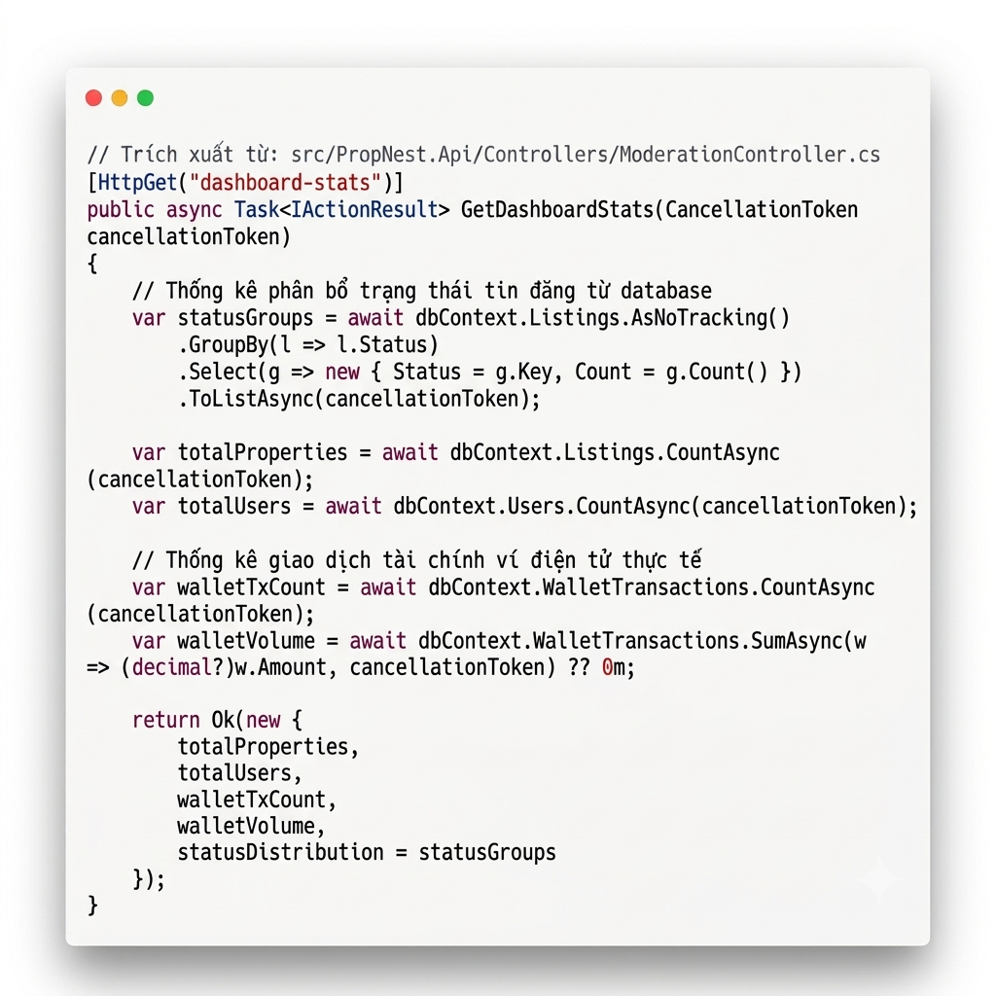
Hình 5. Ảnh điểm cuối truy vấn hàng đợi và tổng hợp số liệu thống kê Dashboard
2.6. Xây dựng Bộ Kiểm thử Luồng Kiểm duyệt (Unit Test Moderation Flow)
Xây dựng kịch bản kiểm thử tự động với xUnit và FluentAssertions nhằm bảo đảm tính đúng đắn của các quy tắc bất biến trong máy trạng thái (FSM) tin đăng:
- Kiểm thử kịch bản duyệt tin thành công (approve_success): xác minh trạng thái tin chuyển sang Published, ghi nhận đúng thời hạn hiển thị, tạo đúng bản ghi ModerationReview và ListingHistory.
- Kiểm thử kịch bản từ chối tin (reject_success): xác minh trạng thái tin chuyển sang Rejected và chuỗi lý do từ chối được lưu trữ chuẩn xác.
- Kiểm thử các bất biến vi phạm nghiệp vụ (invalid_state_transition): ngăn chặn duyệt các tin đăng chưa ở trạng thái PendingModeration (ví dụ: tin đang là Draft hoặc đã bị Expired).
- Kiểm thử tranh chấp đồng thời (Optimistic Concurrency Control) dựa trên thuộc tính byte[] RowVersion để loại trừ nguy cơ duyệt đè tin đăng.
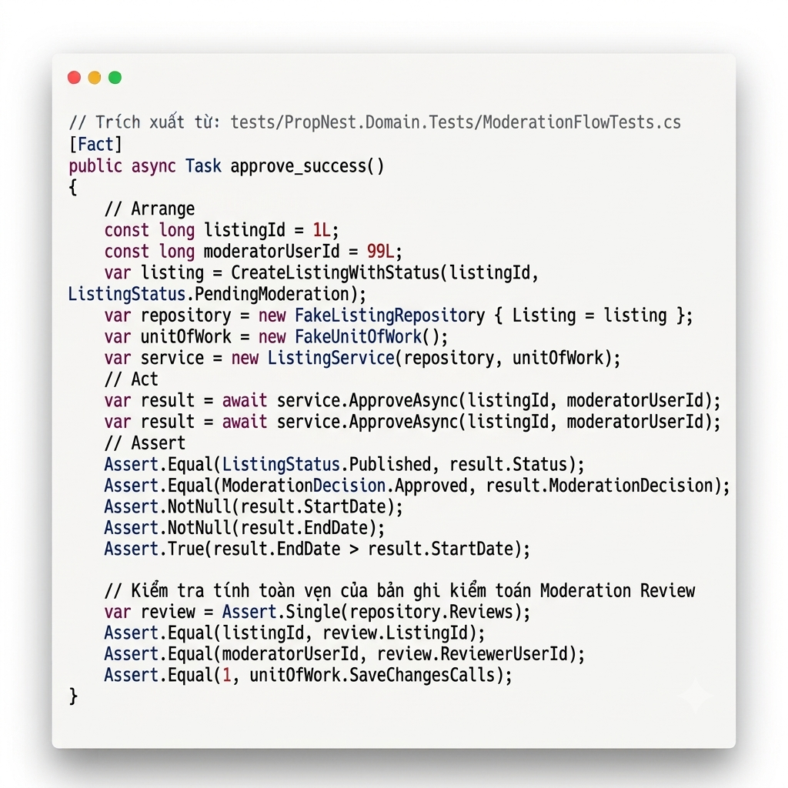
Hình 6. Ảnh bộ kiểm thử đơn vị ModerationFlowTests với xUnit

2.7. Xây dựng Consumer Trừ tiền Ví Phân tán (DeductWalletConsumer)
Triển khai thành phần xử lý thông điệp trừ tiền ví người dùng trong kiến trúc Saga phân tán qua MassTransit và RabbitMQ:
- Lắng nghe và tiêu thụ lệnh DeductWalletCommand từ hàng đợi phân tán.
- Kiểm tra tính lũy kế (Idempotency) dựa trên CorrelationId trong bảng WalletTransactions, ngăn chặn triệt để nguy cơ trừ tiền hai lần khi thông điệp bị gửi lặp lại do trễ mạng.
- Thực thi trừ tiền an toàn thông qua phương thức miền wallet.Charge(amount): tuân thủ nghiêm ngặt quy tắc nghiệp vụ tài chính - ưu tiên trừ số dư khuyến mãi (PromoBalance) trước khi khấu trừ số dư chính (MainBalance).
- Phát hành sự kiện phản hồi tương ứng: gửi WalletDeducted khi trừ tiền thành công để Saga chuyển bước tiếp theo, hoặc gửi WalletDeductionFailed khi số dư không đủ.
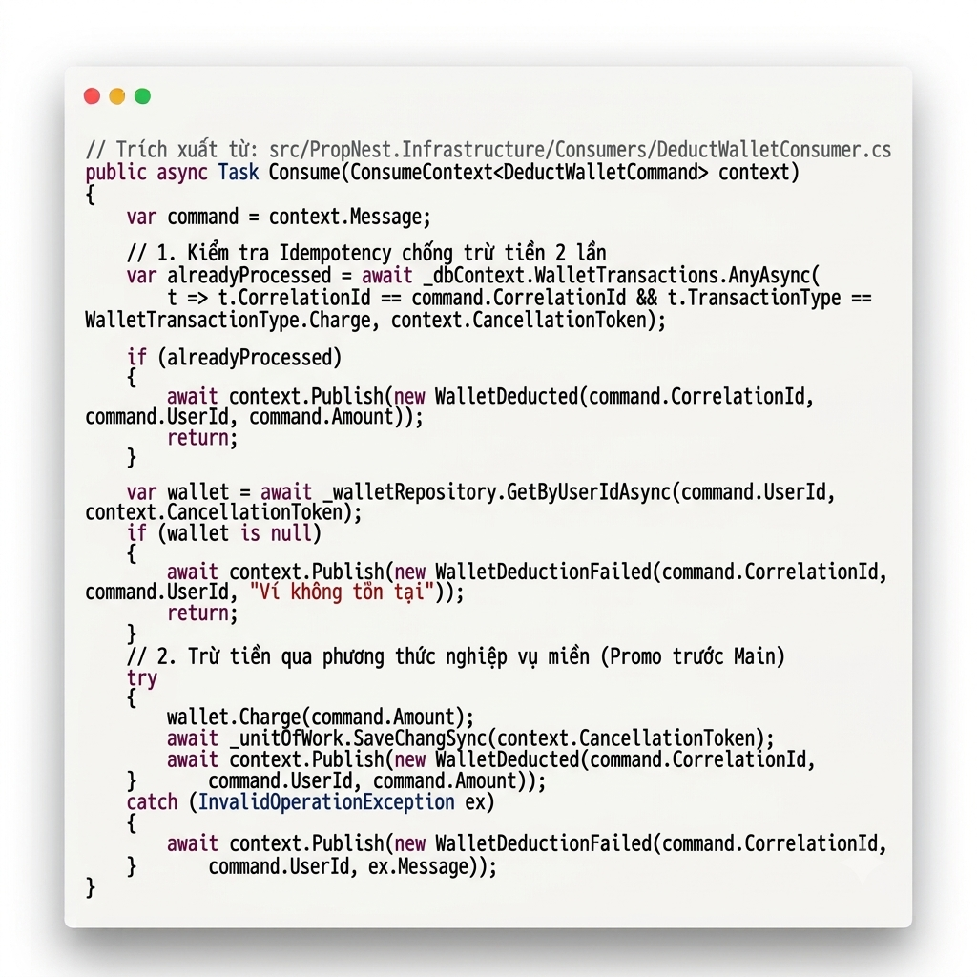
Hình 7. Ảnh Consumer xử lý trừ tiền ví DeductWalletConsumer trong hạ tầng Message Broker
2.8. Triển khai Background Job Quét Tin Hết hạn với Quartz.NET (ListingExpirationJob)
Xây dựng tác vụ nền tự động hóa quét và cập nhật trạng thái tin đăng hết hạn định kỳ:
- Triển khai IJob của Quartz.NET (ListingExpirationJob) và dịch vụ nghiệp vụ ListingExpirationService.
- Cấu hình biểu thức lập lịch Cron định kỳ 0 0/5 * * * ? (kích hoạt quét tự động mỗi 5 phút một lần) trong src/PropNest.Workflow.Worker/Program.cs.
- Truy vấn cơ sở dữ liệu xác định các tin đăng có trạng thái Published nhưng thời điểm hết hạn EndDate nhỏ hơn thời gian hiện tại (DateTimeOffset.UtcNow).
- Tự động chuyển đổi trạng thái tin sang Expired, ghi nhận bản ghi nhật ký hệ thống ListingHistory và cập nhật cơ sở dữ liệu qua giao dịch an toàn.
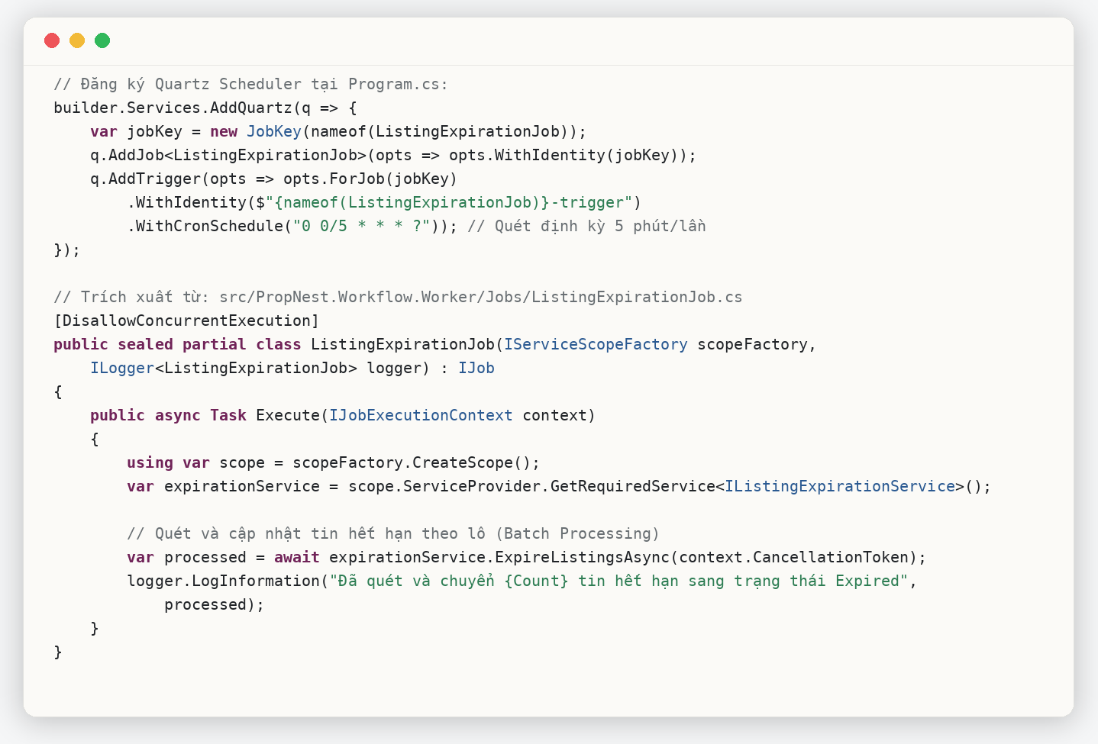
Hình 8. Ảnh mã nguồn ListingExpirationJob và cấu hình lịch trình kích hoạt Quartz.NET

2.9. Cấu hình Ghi log Có Cấu trúc với Serilog (Structured Logging)
Chuẩn hóa hạ tầng ghi log giám sát tập trung cho hệ thống Backend nhằm phục vụ việc phân tích và truy vết lỗi:
- Xây dựng phương thức mở rộng builder.ConfigureSerilog() cấu hình tích hợp Serilog cho cả Web API và Background Worker.
- Xây dựng bộ định dạng tùy chỉnh PropNestJsonFormatter chuẩn hóa định dạng log JSON đầu ra.
- Ghi log song song ra Console và tệp tin tự xoay vòng định kỳ (Rolling File: logs/propnest-.json) với cơ chế tự dọn dẹp theo chu kỳ lưu trữ.
- Làm giàu dữ liệu ngữ cảnh (Log Context Enrichment): tự động đính kèm CorrelationId, Application, MachineName, ThreadId và TraceId vào từng sự kiện log.
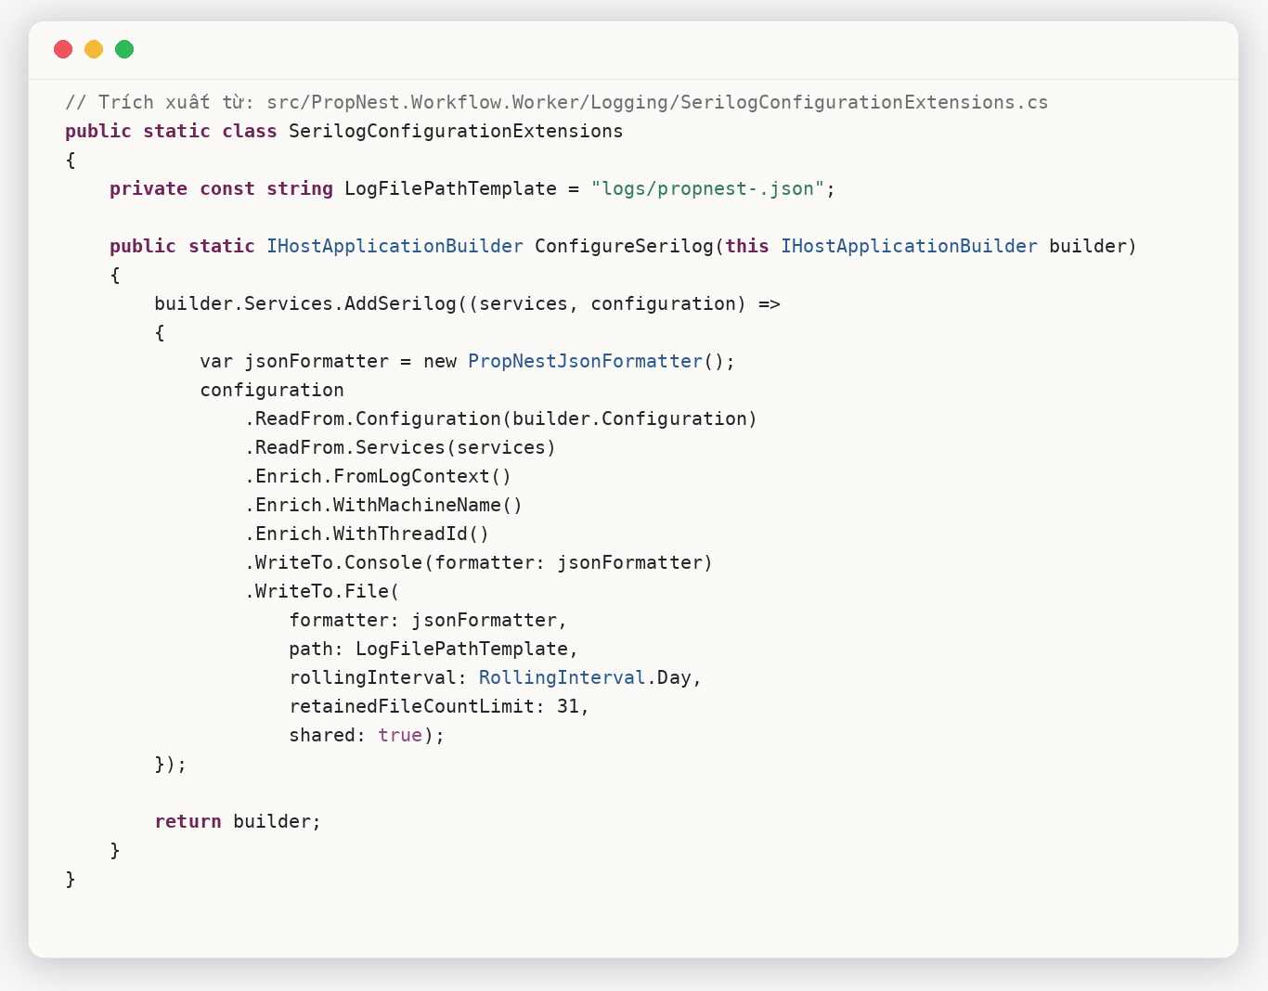
Hình 9. Ảnh mã nguồn cấu hình Serilog và định dạng log có cấu trúc trong PropNestJsonFormatter

CHƯƠNG II: KẾT LUẬN VÀ HƯỚNG PHÁT TRIỂN

1. Kết luận
Qua quá trình thực hiện đồ án xây dựng hệ thống backend cho nền tảng bất động sản PropNest, bản thân đã tích lũy được nhiều kiến thức và kinh nghiệm thực tế quan trọng trong lĩnh vực phát triển phần mềm doanh nghiệp.
Trước hết, bản thân đã nắm vững cách xây dựng một hệ thống backend sử dụng ASP.NET Core theo kiến trúc Clean Architecture rõ ràng, giúp mã nguồn dễ quản lý, dễ bảo trì và có khả năng mở rộng cao. Việc sử dụng C# với tính năng kiểu dữ liệu tĩnh mạnh cũng giúp tăng tính an toàn và hạn chế tối đa lỗi trong quá trình lập trình.
Bên cạnh đó, bản thân đã hiểu rõ cơ chế hoạt động của State Machine Saga (MassTransit State Machine) kết hợp với Message Broker RabbitMQ, bao gồm quá trình điều phối giao dịch phân tán, tự động hoàn tiền khi có lỗi và xử lý chống trùng lặp thông điệp (Idempotency).
Ngoài ra, thông qua việc sử dụng Entity Framework Core 8 kết hợp với SQL Server, bản thân đã có kinh nghiệm trong việc thiết kế cơ sở dữ liệu, quản lý xung đột dữ liệu đồng thời với khóa lạc quan RowVersion, và áp dụng Transactional Outbox Pattern để bảo đảm tính nhất quán dữ liệu giữa database và message queue.
Nhìn chung, các chức năng đã triển khai như Wallet, Transaction, Saga mua gói và giao diện Seller đều hoạt động ổn định, đáp ứng tốt các yêu cầu đề ra. Tuy nhiên, hệ thống vẫn còn nhiều tiềm năng để tiếp tục phát triển và hoàn thiện hơn trong tương lai.

2. Hướng phát triển
Trong tương lai, hệ thống PropNest có thể được nâng cấp theo nhiều hướng nhằm cải thiện hiệu năng, tính năng và khả năng mở rộng.
Trước hết, cần tích hợp cổng thanh toán trực tuyến thực tế như VNPAY, MoMo hoặc VietQR để thay thế luồng nạp tiền hiện tại. Điều này giúp hệ thống trở nên hoàn chỉnh và sẵn sàng vận hành trong thực tế.
Bên cạnh đó, việc tích hợp Redis caching sẽ giúp tăng tốc độ xử lý và giảm tải cho cơ sở dữ liệu bằng cách lưu trữ tạm thời thông tin số dư ví và lưu trữ token Idempotency để kiểm tra giao dịch trùng lặp nhanh hơn.
Hệ thống cũng có thể được mở rộng với các chức năng realtime thông qua SignalR, cho phép cập nhật trạng thái đơn hàng mua gói và gửi thông báo biến động số dư trực tiếp đến giao diện người dùng.
Ngoài ra, việc mở rộng hệ thống kiểm thử tự động với các kịch bản kiểm thử tích hợp (Integration Test) chuyên sâu cho luồng giao dịch phân tán là rất cần thiết nhằm đảm bảo chất lượng hệ thống khi mở rộng.
Cuối cùng, việc đóng gói container hóa toàn bộ hệ thống bằng Docker và chuẩn bị sẵn sàng triển khai lên môi trường cloud sẽ giúp nâng cao tính ổn định và khả năng sẵn sàng phục vụ lượng truy cập lớn.

